**Правила поведения на водоемах в весенний период**

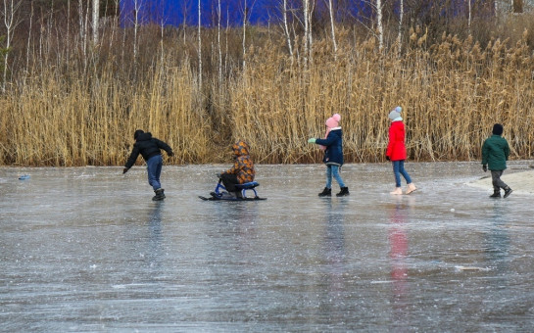

     Необходимо помнить, что весенний лед очень коварен, солнце и туман задолго до

вскрытия водоемов делают его пористым, рыхлым, хотя внешне он выглядит крепким. Такой лед не способен выдержать вес человека, не говоря уже о транспортных средствах.

    Период половодья требует от нас порядка, осторожности и соблюдения правил

безопасности поведения на льду и воде. Несмотря на все меры, принимаемые властями и службами, каждый человек сам отвечает за свою жизнь и безопасность на водных объектах.

    Переходить водоемы весной строго запрещается. Особенно недопустимы игры на льду в период вскрытия рек. Прыгать с льдины на льдину и удаляться от берега недопустимо. Такие поступки, как правило, заканчиваются трагически.

**Поэтому не следует забывать:**

- на весеннем льду легко провалиться;

- быстрее всего процесс распада льда происходит у берегов;

- весенний лед, покрытый снегом, быстро превращается в рыхлую массу.

**В период весеннего паводка и ледохода запрещается:**

- выходить в весенний период на водоемы;

- стоять на обрывистом берегу, подвергающемуся разливу и обвалу;

- собираться на мостиках, плотинах и запрудах;

- приближаться к ледяным заторам,

- отталкивать льдины от берегов,

- измерять глубину реки или любого водоема,

- ходить по льдинам и кататься на них.

**РОДИТЕЛИ!**

    Не допускайте детей к реке без надзора взрослых, особенно во время ледохода;

предупредите их об опасности нахождения на льду при вскрытии реки или озера. Помните, что в период паводка, даже при незначительном ледоходе, несчастные случаи чаще всего происходят с детьми. Разъясняйте правила поведения в период паводка, запрещайте им шалить у воды, пресекайте лихачество. Не разрешайте им кататься на самодельных плотах, досках, бревнах или плавающих льдинах. Оторванная льдина, холодная вода, быстрое течение грозят гибелью. Разъясните детям меры предосторожности в период ледохода и весеннего паводка.

терпящих бедствие и оказание помощи пострадавшим». Долг каждого взрослого - сделать все возможное, чтобы предостеречь школьников от происшествий на воде, которые нередко кончаются трагически.

**ШКОЛЬНИКИ!**

Не выходите на лед во время весеннего паводка.

Не катайтесь на самодельных плотах, досках, бревнах и плавающих льдинах.

Не прыгайте с одной льдины на другую.

Не стойте на обрывистых и подмытых берегах - они могут обвалиться.

Когда вы наблюдаете за ледоходом с моста, набережной причала, нельзя перегибаться через перила и другие ограждения.

Если вы оказались свидетелем несчастного случая на реке или озере, то не теряйтесь, не убегайте домой, а громко зовите на помощь, взрослые услышат и помогут выручить из беды.

Не подходите близко к заторам, плотам, запрудам, не устраивайте игр в этих местах.

Не подходите близко к ямам, котловинам, канализационным люкам и колодцам.

Особую осторожность необходимо проявлять в местах выхода на поверхность камыша, кустов, травы, родников, быстрого течения на руслах и впадения в водоёмы ручьев.

Если всё-таки по неосторожности провалитесь под лёд, не теряйте присутствия духа. Немедленно раскиньте руки, чтобы удержаться ими на поверхности льда. Не барахтайтесь в воде, хватаясь за кромку льда, это приведёт к напрасной потере сил. Старайтесь лечь грудью на кромку льда, выбросив вперёд руки, или повернуться на спину и закинуть руки назад. Взобравшись на лёд, двигайтесь лёжа, пока не выберетесь из опасного места.

Школьники, будьте осторожны во время весеннего паводка и ледохода.

Не подвергайте свою жизнь опасности!